认证审核报告审批页
项目编号 | 0993-2021
受审核方名称 | 北京黎明文仪家具有限公司
注册地址 | 北京市通州区中关村科技园区通州园金桥科技产业基地景盛南四街18号
经营地址 | 北京市通州区中关村科技园区通州园金桥科技产业基地景盛南四街18号
审核类型 | MMS：初审
认证范围 | MMS:办公家具（木质家具、板式家具、实木家具、钢制家具、屏风、钢木家具、金属家具）的设计开发、生产、制造和服务；木质制品（木质工作台、木制套装门、实木地板）、教学家具（校用家具）、软体家具（椅子、沙发）、橱柜、酒店家具（宾馆家具、公寓家具）、民用家具（餐桌、桌椅）、营业厅家具、图书馆家具的生产、制造和服务；医疗家具（医用家具、医院家具）的销售和服务
服务认证等级（适用时） | □十星级□九星级 □八星级 □七星级 □六星级  □五星级 □四星级 □三星级 □达标级
评审人员签字 | 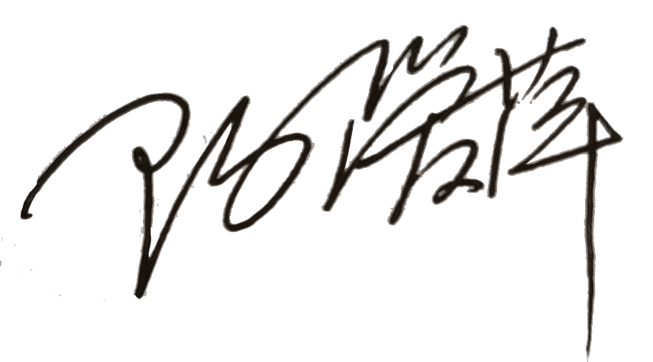
认证决定结论 | ■案卷符合要求，可以认证注册/保持  □案卷不符合要求，不可以认证注册/保持
认证决定人员签字 |  | 日期 | 2021-10-09
机构总经理审批意见 | ■认证流程符合要求，可以认证注册/保持  □认证流程不符合要求，不可以认证注册/保持
总经理签字 | 

